1. 作品简介
   1. 作品名称

趣味减压益智软件-V1.0

1.2 作品说明

本次作品从用户注册开始，到使用有效用户来登录系统，进行相应的功能选择，经过功能菜单选择，进入对应的功能模块，完成对应的目标任务，最后退出系统。

1.3 作品工具及目标功能：

tkinter：实现软件作品窗体

tkinter.messagebox：实现信息提示框

pillow：实现界面相关背景图片资源加载

pygame：实现游戏界面及功能

turtle：实现画笔画图

os：实现文件目录相关操作

urllib.request：实现系统爬虫相关功能

json：实现接收互联网爬虫信息

time：实现获取系统时间

1. 流程简介

失败

校验

账号存在

有

登录

成功

成功

无

校验

功能选择

注册

失败

趣味天气

趣味游戏

趣味肖像

人脸画图

趣味问卷

天气信息

接小球游戏

1. 功能分解

3.1 注册

1、第一次运行程序，需要执行用户注册功能。

2、根据提示，点击没有账户进入注册环节。

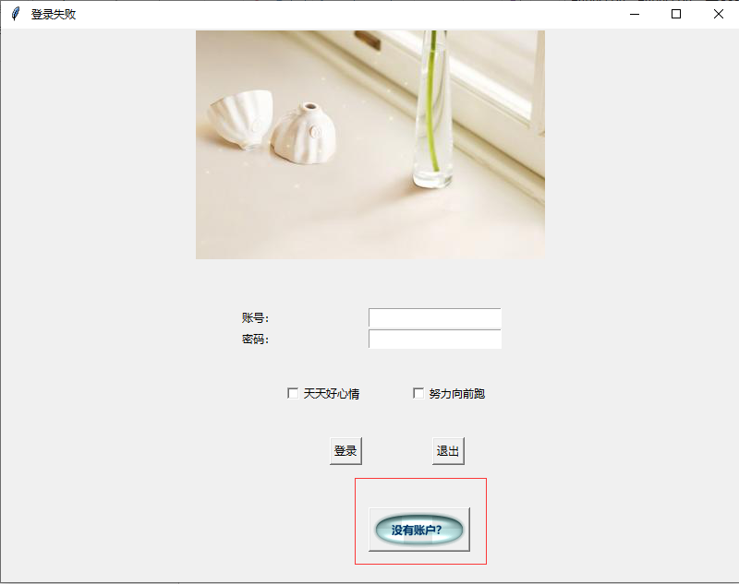

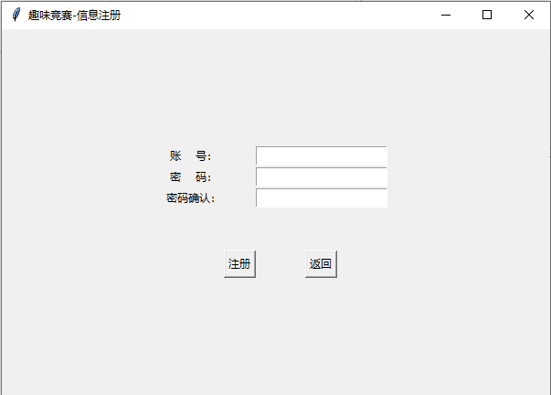

1、注册出现两次密码不一致情况时，出现如下情况：

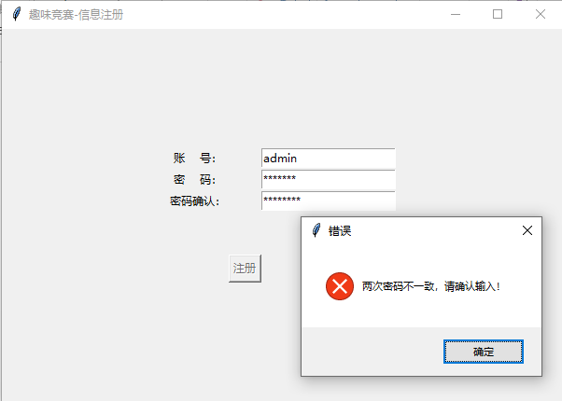

2、注册已经存在用户时，出现如下情况：

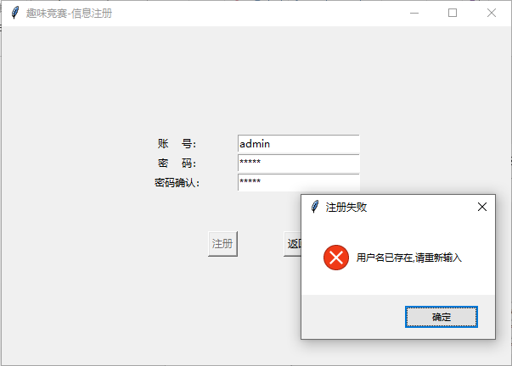

3、当出现有空记录时，出现如下情况：

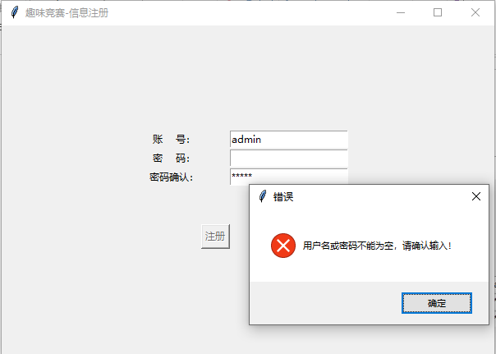

4、注册成功时，出现如下情况：

（程序将从tkinter 界面组件中获取对应的信息，将其通过内容追加的方式存入文本文件中，界面实现自动跳转至登录页面）

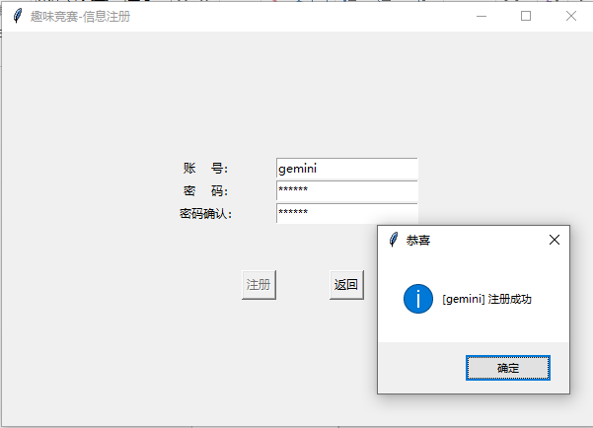

3.2 登录

设计思路：通过tkinter 界面获取对应的账户及密码信息，同时，通过文件只读的方式读取存放账户注册信息的文件，二者进行比较，记录有效，则放行，反之，则拒绝登录。

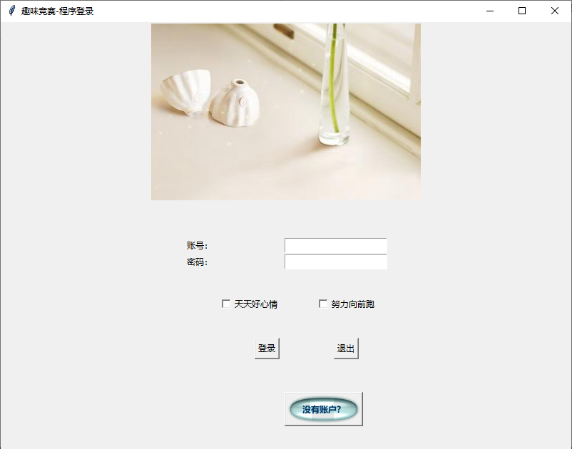

1. 无效用户

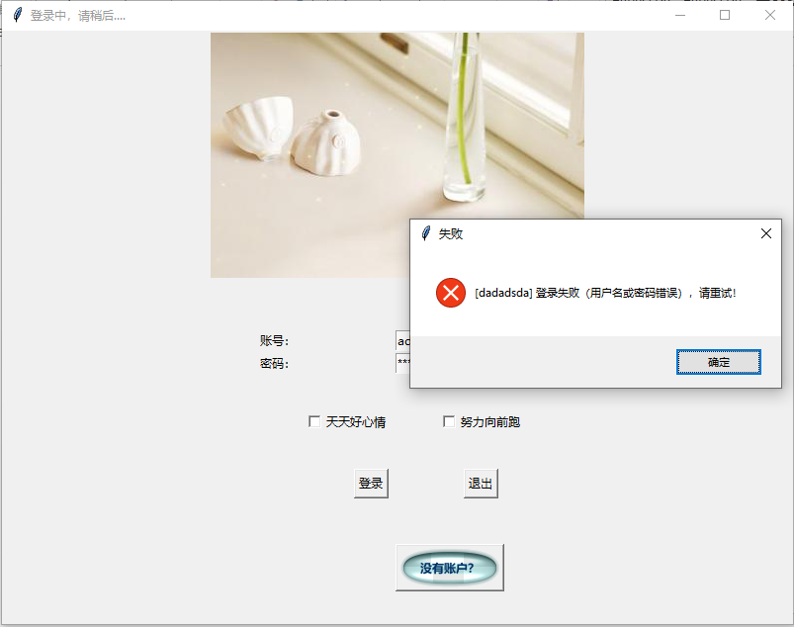

1. 有效用户

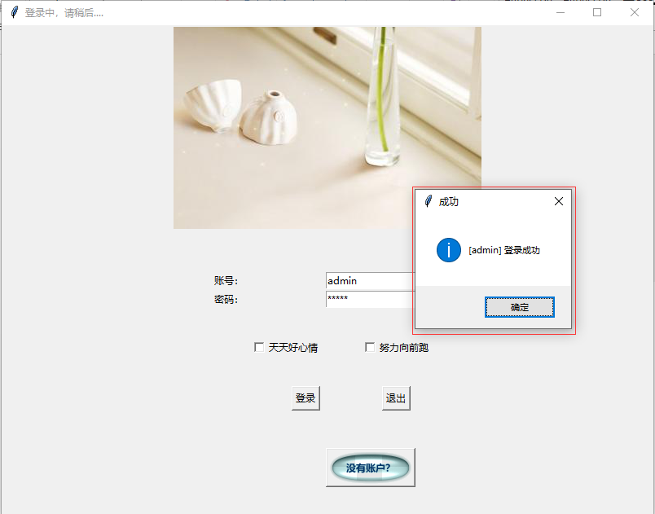

3.3 功能选择主界面

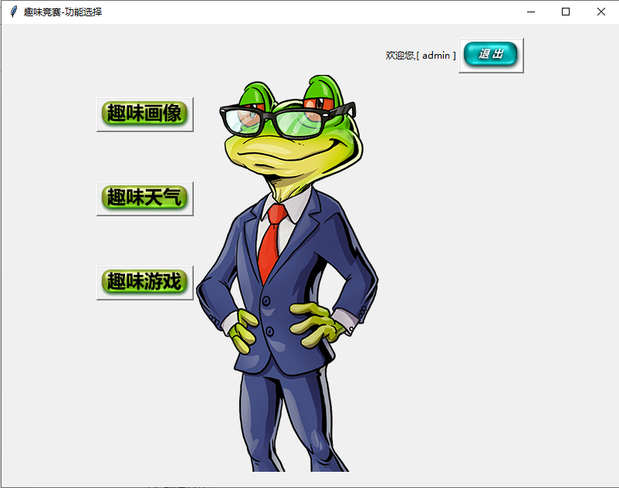

3.4 趣味画像

设计思路：本功能通过tkinter组件组成的问卷方式，获取相应的绘制人脸特征的必要信息，然后基于问卷结果（脸型、鼻子、眼睛），使用turtle组件进行画图。

3.4.1 趣味问卷

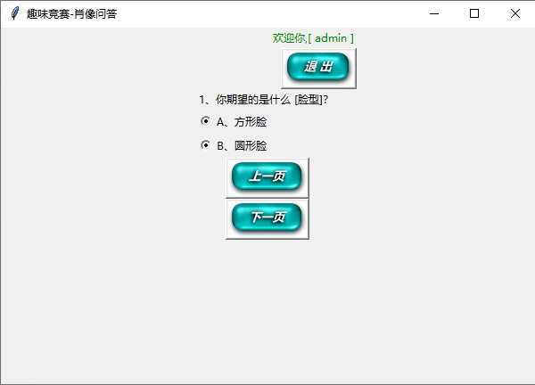

问卷结束时，得到对的问卷结果，作为画人脸的必要特征。

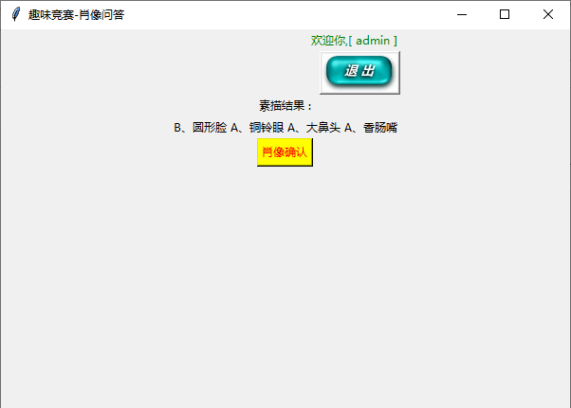

3.4.2 趣味画像

设计思路： 使用turtle 实现人脸的绘制。

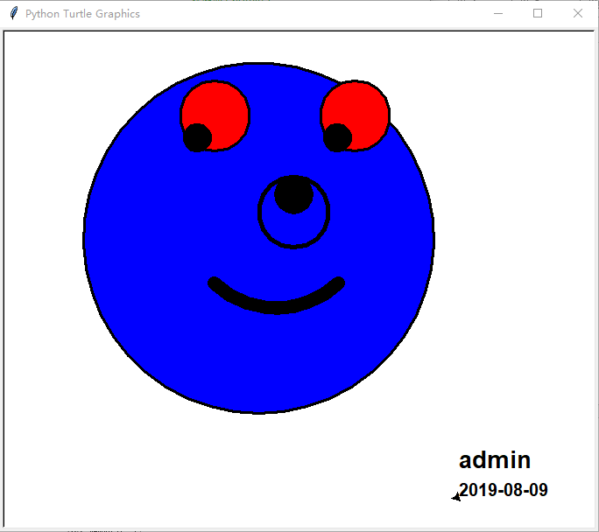

3.5 趣味天气

设计思路：使用百度开放天气接口，实现天气信息的爬取，将目标城市的名称进行URL拼接，形成完整的目标URL，使用python 自带的urllib.request 实现请求的发送与结果的获取，同时使用json 来对结果进行格式转换（得到嵌套复杂的字典），通过对应列表以及字典的操作方式获取对应的目标信息，最后将信息汇总输入到界面显示。

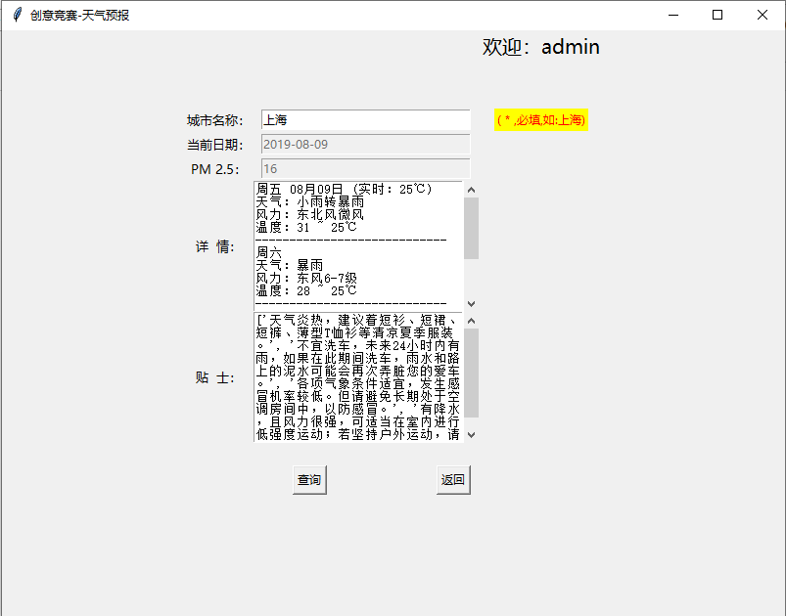

3.6 趣味游戏

设计思路：根据平时所学，使用pygame组件来设计接小球游戏，在整个游戏环节，着重控制挡板的运动范围（不能出边界），以及小球的自由位置下落。

